Муниципальное автономное дошкольное образовательное учреждение
«Детский сад №8 «Белоснежка»

Сценарий интегрированного развлечения
для детей младшего дошкольного возраста и их родителей

Педагог-психолог:
Климушкина-Афанасьева И.В.
Педагог-организатор:
Улаева Т.Н.

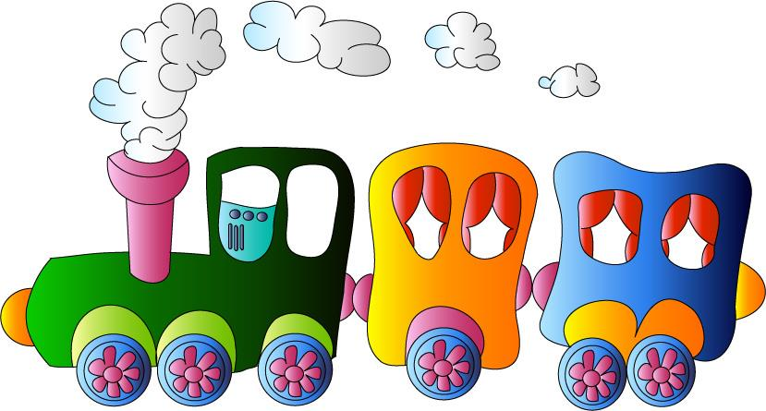

Мегион, 2020
Цель: установление эмоционального сближения взрослого и ребёнка посредством совместной деятельности

Задачи:
- установить тесное сотрудничество ДОУ и семьи в вопросах воспитания и развития детей;
- создать условия для эмоционального сближения родителей и детей через решение проблемных ситуаций и в процессе совместной деятельности;
- повысить педагогическую компетентность родителей воспитанников в вопросах художественно-эстетического развития детей младшего дошкольного возраста.

Ведущий: Здравствуйте ребята и взрослые! Я очень рада видеть вас! Сегодня к нам на праздник я пригласила Фею Кисточку, она хочет нарисовать, вместе с вами волшебное Дерево дружбы. Давайте её позовем.

В зал заходит грустная Фея Кисточка

Ведущая: Фея Кисточка, что ты такая грустная?
Фея Кисточка: Ребята, родители, я очень хотела нарисовать вместе с вами волшебное Дерево дружбы. Но я никак не могу найти свои краски.
Ведущая: Ребята. Родители, что же нам делать?
Родители, дети: давайте поможем Фее Кисточке найти краски!
Ведущая: Замечательная идея!
Ведущая: Фея Кисточка, ты иди в своё королевство и поищи краски там, может ты забыла и поставила их на другую полочку.
Фея Кисточка: Да, да, я пойду и обязательно проверю ещё раз.
Ведущая: Ребята, родители! Пока Фея Кисточка ищет краски у себя в королевстве. Я предлагаю вам отправиться в путешествие на летнюю полянку и найти их там. Ведь именно летом мы радуемся ярким цветам, зелёным деревьям, сочной траве, тёплому солнышку.
Ведущая: Закрывайте все поскорее глаза. Я буду говорить волшебные слова: «Вокруг себя повернись и на летней полянке очутись».
Ведущая: Какая вокруг нас красота: всё яркое и красивое. Посмотрите внимательно, у кого на такой красивой полянке мы можем попросить жёлтой краски?
Предложения детей и родителей
Ведущая: А вот вам моя подсказка:
Жаркий шар на небе светит,
Этот шар любой заметит.
Утром смотрит к нам в оконце,
Радостно сияет… (солнце)

Ведущая: Ребята и взрослые, предлагаю вам отправиться к солнышку на паровозике (песня «Паровоз-букашка», ансамбль «Семицветик»).

Ребята подходят к солнцу и просят жёлтой краски

Солнце: Хорошо, ребята я дам вам жёлтой краски, но что-то мне грустно сегодня, не могли бы вы меня развеселить? Станцуйте, совместно с родителями, танец моих жёлтеньких любимцев – танец утят.
Танец детей и родителей «Танец маленьких утят»
Солнце: Какие вы молодцы! Дарю вам жёлтую краску.
Ведущая: Ребята, как вы думаете, у кого мы можем попросить синей краски? (Предположения детей). А вот вам моя подсказка:
Мчится по холмам змея,
Влагу деревцам неся.
Омывая берега,
По полям течет… (река)

Ведущая: Займите свои места. Паровозик отправляется к речке! (песня «Паровоз-букашка», ансамбль «Семицветик»).

Ребята подходят к речке и просят синей краски

Речка: Я дам вам синей краски, но только самым ловким, тем, кто сумеет поймать рыбку.
Игра-конкурс «Кто быстрей поймает рыбку»
(на палочку привязана синяя ленточка на конце которой находится рыбка. Ребёнку, совместно с родителем, необходимо «поймать» рыбку, накрутив ленточку на палочку. Условным победителем становится та пара (ребёнка и родителя), у кого быстрее получиться намотать ленточку)

Речка отдаёт синюю краску
Ведущая, дети: Спасибо реченька!
Ведущая: Ребята, как вы думаете, у кого мы можем попросить зелёной краски? (Предположения детей). А вот вам моя подсказка:
Высока и зелена
Будет скошена она.
Овцы, козы и коровы
Есть всегда её готовы (травка)

Ведущая: Занимаем свои места. Отправляемся в путь дальше! (Песня «Паровоз-букашка», ансамбль «Семицветик»).

Ребята подходят к травке и просят зелёной краски

Травка: Я обязательно дам вам зелёной краски, только поиграйте на моей полянке с моими друзьями - кузнечиками.
Игра-эстафета «Кузнечики»
(дети совместно с родителями делятся на 2 команды. На полу для каждой команды разложены макеты зеленых листьев. По команде, по – одному, ребенок надевает на голову ободок усиков кузнечика, и, с помощью родителя, перепрыгивает по-очереди все листочки, возвращаясь к команде, передает ободок, …и т.д.)
Травка отдаёт зелёную краску
Ведущая, дети: Спасибо травка!
Ведущая: Ребята, как вы думаете, какой краски нам не хватает? Красной! У кого мы можем попросить красной краски? (Предположения детей). А вот вам моя подсказка:
Надевает эта крошка
Платье красное в горошек.
И летать умеет ловко
Это… (Божья коровка)

Ведущая: Садимся на паровозик, едем в гости к божьей коровке (песня «Паровоз-букашка», ансамбль «Семицветик»).

Божья коровка (шепчет на ухо ведущей): Я обязательно дам вам красной краски, только сделайте для меня физкультурную зарядку

Физкультминутка «Божья коровка»

Божьи коровки, покажите ваши головки, носики и ротики,
Ручки, ножки и животики. Показывают названные части тела
Божьи коровки, поверните направо головки. Повороты головы направо
Божьи коровки, поверните налево головки. Повороты головы налево
Ножками притопните, Топают ногами
Крылышками хлопните. Хлопают руками
Друг другу повернитесь
И друг другу улыбнитесь. Поворачиваются и улыбаются друг другу

Ведущая, дети: Божья коровка, понравилась тебе физкультминутка? Подари нам, пожалуйста, красной краски.

Божья коровка: Какая замечательная получилась физкультминутка! Я обязательно буду делать её со своими подружками – божьими коровками. Берите красную краску!

Ведущая: Давайте посмотрим, какие краски у нас уже есть?

Ведущая: Ребята, родители, давайте позовём фею Кисточку и обрадуем её?

Фея Кисточка: Какие вы молодцы! Кто же вам дал краски?

Ведущая: Какие вы молодцы, ребята и родители! Вы отлично справлялись с заданиями, расскажите Фее Кисточке:
- Кто подарил нам жёлтую краску? (Ответы детей)
- Кто подарил нам синюю краску? (Ответы детей)
- Кто подарил нам зелёную краску? (Ответы детей)
- Кто подарил нам красную краску? (Ответы детей)

Фея Кисточка: Теперь, с помощью этих замечательных красок, у нас получится самое замечательное Дерево Дружбы!

Фея Кисточка: Но рисовать листочки на деревьях мы будем не кисточкой, а необычным способом - с помощью ваших ладошек! Ну что, готовы?

Практическая деятельность детей и родителей по изготовлению коллективной работы «Дерево дружбы»
при помощи печатания ладонями

Ведущая: Какое чудесное дерево Дружбы у нас получилось! Пусть оно поселиться в вашей группе и всегда будет напоминать вам о том, что только добрые дела и взаимопомощь смогу сохранить дружбу и преодолеть все препятствия.
Общий танец детей и родителей «Разноцветная игра»

Ведущий: Спасибо вам огромное! Уважаемые родители, будьте всегда и во всём поддержкой своему ребёнку на протяжении всей его жизни! Ведь, как известно, лучший способ воспитания – это собственный пример!

